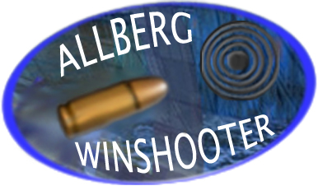

Manual WinShooter

Version 1.6.7

Dokumentdatum: 2009-04-28

Innehållsförteckning
Manual WinShooter 1
Förord 4
Vem riktar sig dokumentet till 4
Allmänt om WinShooter 4
Systemkrav 5
Starta programmet 6
Innan tävlingen 7
Starta programmet och skapa tävling 7
Tävlingsinformation (fälttävlan) 12
Tävlingsinformation (precision) 13
Stationer (Fältskytte) 15
Serier (Precisionsskytte) 16
Export av klubbar och vapen till textfil 16
Inmatning av skyttar 17
Manuell inmatning 17
Importinmatning 20
Tips vid import – okänt pistolskyttekortsnummer 21
Tips vid import – okänt vapen 22
Tips vid import – klubbid 22
Ändra en befintlig skytt 22
Automatisk utläggning i patruller 22
Manuell utläggning i patrull 24
Export av patrullistor 26
Under tävlingen 28
Förberedelser 28
Datorer 28
Skrivare 28
Papper 28
Stationerna 28
Starta WinShooter Server 28
Backup 29
Utskrift patrullpärm fältskytte 30
Utskrift lagpärm (precisionsskytte) 31
Efteranmälan 33
Borttag av föranmälda skyttar 33
Resultatinmatning (fältskytte) 33
Resultatinmatning (precisionsskytte) 34
Preliminärresultatutskrift 35
Resultatutskrift på etiketter 36
Resultatvisning via webb 36
Efter tävlingen 38
Resultatutskrift 38
Export av resultat till PDF 38
Prispengar 39
Exempel 1 39
Exempel 2 39
Exempel 3 40
Uppföljning för arrangör 40
Uppdatera skytteinformationen 41
Speciell resultathantering 43
Allmänt 43
Databasen 43
Rekommendation 44
Servern 44

Förord
WinShooter hjälper dig att hantera planering, registrering och efterarbete av pistolskyttetävlingar, både fält- och precisions- och magnumskytte.

Dokumentet beskriver hur man går tillväga för att använda sig av WinShooter för en större tävling, dels förberedelserna inför tävlingen, dels hur man arbetar under tävlingen och dels efterarbetet.

Vem riktar sig dokumentet till
Dokumentet riktar sig till alla som ska använda WinShooter för att hantera en tävling.

Allmänt om WinShooter
WinShooter är ett resultat av ett samarbete mellan John Allberg och Salems PK.

Det hela började med att John behövde något att göra på fritiden som inte hade med jobbet att göra. Johns fru, Sara, kom i kontakt med en av sina klasskamrater ifrån grundskolan i Salem, Jonas Fredriksson, som omedelbart nappade på idén att göra ett resultatredovisningsprogram. Eftersom Jonas är en erfaren fältskytt kom då idén att specialskriva programmet just för pistolfältskytte.

Sedan 2004 har vi haft oregelbundna möten, framför allt på Akkurat (en mycket trevlig pub i Stockholm), där vi kravställt och diskuterat allt mellan himmel och jord. Jo, någon öl eller två har väl gått ner också.

Första gången WinShooter användes i något större sammanhang (alltså klubbtävlingar undantaget) var Salems Höstsalut 25 september 2005. Totalt sett fungerade allting bra och det var många bra erfarenheter som lärdes den dagen.

Under sommaren 2007 beslutade sig John för att göra WinShooter gratis och till öppen källkod under GPL, GNU Public License.

Systemkrav

WinShooter har ganska modesta systemkrav:

300 MHz processor
64 MB internminne
Microsoft Windows 98, 2000SP3+, XP eller Vista
Internet Explorer 6.0 eller senare
Microsoft .Net Framework 2.0 | (installeras automatiskt)
MDAC 2.8 | (installeras automatiskt)
Microsoft JET 4.0 | (installeras automatiskt)
Adobe Acrobat Reader | (gratis att hämta från Adobe, används för att läsa exporterade pdf-filer och att läsa manualen)
10 MB ledigt diskutrymme

Ovanstående gör att WinShooter fungerar, men naturligtvis går saker och ting bättre och bättre ju snabbare maskin man använder. Särskilt tydligt är detta när man kör server-versionen, eftersom allting som sker på varje dator måste uppdateras på alla andra datorer.

När vi körde på Höstsaluten -05 så hade vi just en dator med minimi-kraven (300 MHz, 64 MB internminne och Windows 98) och allting fungerade på den, men det som vi som (bortskämda) användare kunde hantera den för var i praktiken bara resultatregistreringen, men det fungerade det å andra sidan utmärkt för.

Starta programmet
WinShooter startas på samma sätt som alla andra Windows-baserade program. Öppna startmenyn-> Program-> WinShooter.

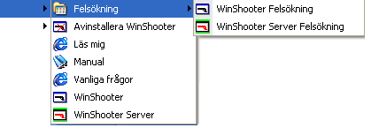

WinShooter | WinShooter är det faktiska WinShooter-programmet. Det är här som du lägger upp tävlingen, skriver ut resultat osv.
WinShooter Server | WinShooter Server är den serverprogramvara som gör att du kan ansluta flera WinShooter-program till samma ”tävling”. Det är praktiskt när du har stora tävlingar där flera personer sitter och tar emot efteranmälningar och skriv in resultat.
Läs mig | En så kallad readme-fil med den senaste informationen om kända fel och vad som har förändrats mellan olika versioner.
Manual | Manualen, det dokument som du läser just nu. Manualen är i formatet Acrobat PDF, vilket kräver Acrobat Reader för att kunna läsas.
Vanliga frågor | Vanliga frågor, eller FAQ (Frequently Asked Questions), är en samling frågor som vi fått under resans gång.
Felsökning | När du får något problem med WinShooter som du misstänker är en bugg (felaktighet i programmet) så ska du starta WinShooter i felsökningsläge.  Både WinShooter och WinShooter Server kan startas i ett så kallat felsökningsläge. Det gör att det skapas en fil på C:\ som heter AllbergWinShooter.log eller AllbergWinShooterServer.log.  Den fil som skapas ska du skicka in tillsammans med din felrapport.

Innan tävlingen
Innan tävlingen så ska du ”skapa tävlingen” i WinShooter. Bakgrunden till det är att underlätta arbetet under tävlingen. Det som ska göras är att:
- Lägga in information om tävlingen.
- Lägga in skyttar i programmet, inkl. vilka vapen de vill skjuta med.
- Lägga in skyttarna i patruller.
- Sätta upp hur många stationer som tävlingen ska ska ha, inkl. utseende på stationerna.

Starta programmet och skapa tävling
WinShooter finns under start-menyn och startas på vanligt sätt.
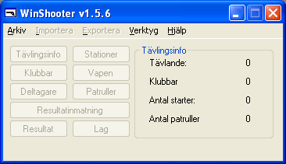
Figur 1 Programmet är startat
Det du ser nu är WinShooters grundbild. Det är från denna bild som du väljer vad du vill göra, oavsett det gäller resultatinmatning, utskrifter eller att mata in nya skyttar.

Skapa en ny tävling genom att under Arkiv-menyn välja Ny tävling. Du får nu välja ett nytt filnamn för tävlingen. Filnamnet kommer att avslutas med wsk.

Nu startas en guide för att hjälpa dig att fylla i rätt grundinformation.
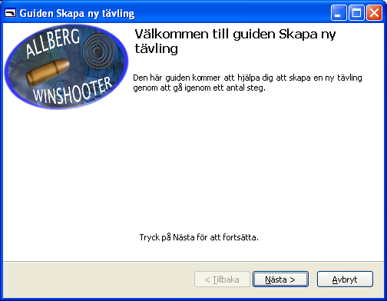
Figur 2 Guiden Skapa ny tävling är startad

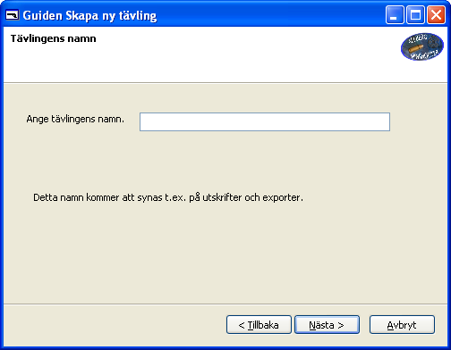
Figur 3 Tävlingens namn ska anges

Det första guiden vill att du skriver in är tävlingens namn. Det namnet kommer sedan att synas på t.ex. utskrifter och exporter. Exempel på namn är ”Höstsaluten 06” och ”SkytteSM fält 06”.

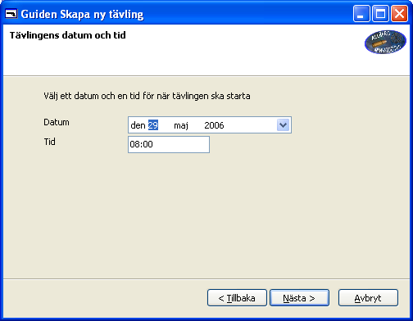

Här fyller du i när tävlingens första patrull eller lag ska gå ut. Datum och tid används t.ex. när du senare lägger ut patrullerna/skjutlagen.

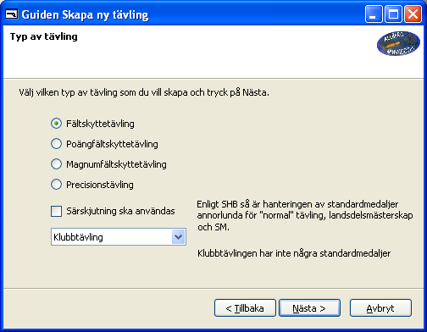

Här väljer du vilken typ av tävling som du ska ha. Detta är den enda inställningen som du inte kan ändra i efterhand.

Här väljer du också vilken typ av mästerskap som tävlingen handlar om.
Klubbtävling | Klubbmästerskapet har inte några standardmedaljer alls.
Nationellt tävling | Det Nationella mästerskapet har standardmedaljer enligt SHB som en vanlig tävling
Kretsmästerskap | Kretsmästerskap och SM räknar standardmedaljerna endast inom respektive skytteklass enligt SHB.
SM | Kretsmästerskap och SM räknar standardmedaljerna endast inom respektive skytteklass enligt SHB.

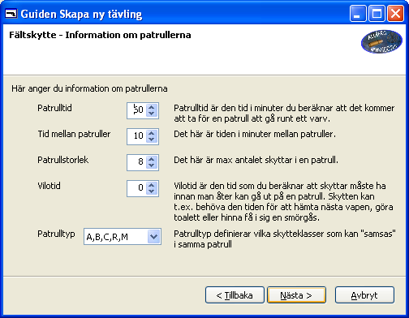

När det gäller fältskytte så fyller du här i information om patrullerna. När det gäller patrulltyp så ska man tolka ”A,B,C,R,M” som att inga vapenklasser får samsas i samma patrull medan ”A+R,B+C” som att A och R får blandas i samma patrull, respektive B och C i samma patrull men inte A och B i samma patrull. "A+R+B+C+M" innebär således att alla typer av klasser får blandas i samma patrull.

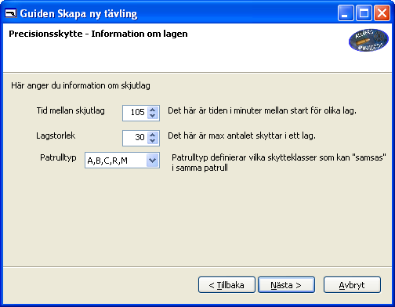

När det gäller precisionsskytte så fyller du här i information om skjutlagen. När det gäller skjutlagstyp så ska man tolka ”A,B,C,R,M” som att inga vapenklasser får samsas i samma patrull medan ”A+R,B+C” som att A och R får blandas i samma patrull, respektive B och C i samma patrull men inte A och B i samma patrull. "A+R+B+C+M" innebär således att alla typer av vapenklasser får blandas i samma skjutlag.

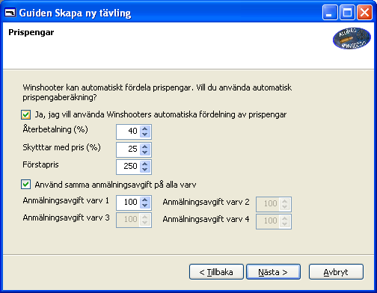

WinShooter har en inbyggd fördelning av prispengar som du kan använda. Du kan här välja att ha samma anmälningsavgift på alla varv eller att ge en viss rabatt på de senare varven.

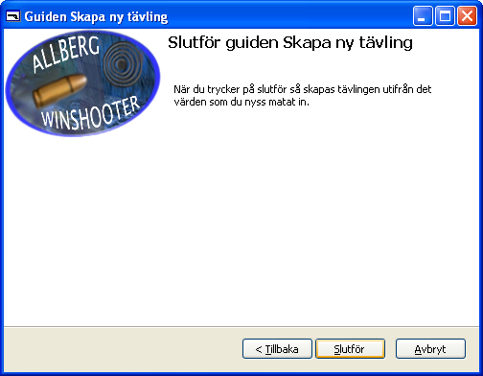

Det här är sista bilden i guiden. När du klickar på slutför så skapas tävlingen och WinShooters grundbild visas igen.

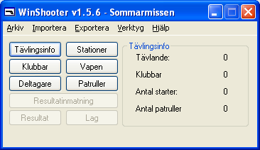
Figur 4 En ny tävling är skapad

Tävlingsinformation (fälttävlan)
Tävlingsinformation är sådan information som är grundläggande för hela tävlingen. Klicka på Tävlingsinfo. Du får nu upp en ny bild. Du ser här den information som du fyllde i när du skapade tävlingen i guiden.
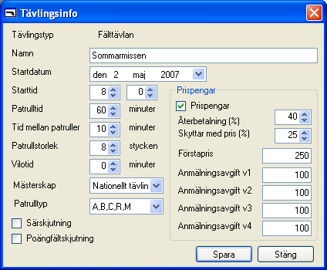
Figur 5 Tävlingsinformation

I den här bilden finns ett antal fält att fylla i
Tävlingsstyp | Det här är vilken typ av tävling du valt att skapa. Det finns idag tre typer:  - fälttävlan,  - precisionsskjutning och  - magnumfälttävlan.
Namn | Detta är namnet på tävlingen. Det används t.ex. vid utskrifter som rubrik. Försök att hålla ner längden på texten till mindre än 40 tecken, annars kan rubriken på utskrifterna bli för lång.
Startdatum | Här väljer du vilket datum som tävlingen går av stapeln.
Starttid | Här väljer du när första patrull ska gå ut.
Patrulltid | Här fyller du i hur lång tid du beräknar att det tar för en patrull att gå runt hela sträckan. Tiden används vid automatisk patrullutläggning för att beräkna när en flervarvsskytt kan skjuta nästa omgång.
Tid mellan patruller | Här fyller du i hur lång tid det ska vara mellan patrullerna, normalt är 10 minuter.
Patrullstorlek | Här fyller du i hur många skyttar som får plats i varje patrull.
Vilotid | Vilotid är ett begrepp som kommer från skyttehandboken och är den tid som en skytt ska vila mellan varven. Tiden används vid automatisk patrullutläggning för att beräkna när en flervarvsskytt kan skjuta nästa omgång. I senare versioner av SHB så är detta borttaget och standardvärdet är därför satt till 0. Ett praktisk användningsområde är att här lägga in extra tid för att kunna hantera förseningar utefter banan.
Poängfältskjutning | Välj om tävlingen är en standard fältskyttetävling eller en poängfältskyttetävling (också kallad för ”norsk räkning”)
Särskjutning | Här väljer du om särskjutning ska användas. Enligt SHB 2005 B3.6.3:  ”Vid tävling om svenskt mästerskap, landsdels- eller kretsmästerskap skall i precisionsskjutning vid lika högsta poäng och i fältskjutning vid lika högsta antal träffar (lika antal poäng i poängfältskjutning), särskjutning om samtliga medaljer äga rum”.
Prispengar | Anges om prispengar ska beräknas av programmet.  Återbetalning (%): Här anges hur många % av anmälningsavgifterna som ska användas till prispengar.  Skyttar med pris: Här anges hur stor del av skyttarna som ska få prispengar.  Anmälningsavgift: Här anges hur stor anmälningsavgiften är.  Förstapris: Programmet beräknar förstapriset utifrån ett fast belopp, om anmälningsavgifterna för klassen räcker till. Här anger du det fasta beloppet.
Mästerskap | Vid SM och landsdelsmästerskap beräknas standardmedaljer annorlunda. Vid klubbtävling ska inte standardmedaljer beräknas alls. Det måste därför anges här.
Patrulltyp | I en och samma patrull kan ibland olika vapenklasser samsas. Hur klasserna kan samsas anges här. När det gäller patrulltyp så ska man tolka ”A,B,C,R,M” som att inga vapentyper får samsas i samma patrull medan ”A+R,B+C” som att A och R får blandas i samma patrull, respektive B och C i samma patrull men inte A och B i samma patrull. "A+R+B+C+M" innebär således att alla typer av klasser får blandas i samma patrull.

Fyll i dina uppgifter och klicka på Spara. När du gör det så kommer du tillbaka till WinShooters grundbild.

Tävlingsinformation (precision)
Tävlingsinformation är sådan information som är grundläggande för hela tävlingen. Klicka på Tävlingsinfo. Du får nu upp en ny bild. Du ser här den information som du fyllde i när du skapade tävlingen i guiden.
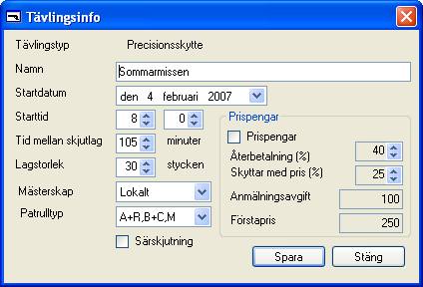
Figur 6 Tävlingsinformation

I den här bilden finns ett antal fält att fylla i
Tävlingsstyp | Det här är vilken typ av tävling du valt att skapa. Det finns idag tre typer:  - fälttävlan,  - precisionsskjutning och  - magnumfälttävlan.
Namn | Detta är namnet på tävlingen. Det används t.ex. vid utskrifter som rubrik. Försök att hålla ner längden på texten till mindre än 40 tecken, annars kan rubriken på utskrifterna bli för lång.
Startdatum | Här väljer du vilket datum som tävlingen går av stapeln.
Starttid | Här väljer du när första patrull ska gå ut.
Tid mellan skjutlag | Här fyller du i hur lång tid det ska vara mellan patrullerna, normalt är 10 minuter.
Lagstorlek | Här fyller du i hur många skyttar som får plats i varje skjutlag.
Vilotid | Vilotid är ett begrepp som kommer från skyttehandboken och är den tid som en skytt ska vila mellan varven. Tiden används vid automatisk patrullutläggning för att beräkna när en flervarvsskytt kan skjuta nästa omgång. I senare versioner av SHB så är detta borttaget och standardvärdet är därför satt till 0. Ett praktisk användningsområde är att här lägga in extra tid för att kunna hantera förseningar utefter banan.
Särskjutning | Här väljer du om särskjutning ska användas. Enligt SHB 2005 B3.6.3:  ”Vid tävling om svenskt mästerskap, landsdels- eller kretsmästerskap skall i precisionsskjutning vid lika högsta poäng och i fältskjutning vid lika högsta antal träffar (lika antal poäng i poängfältskjutning), särskjutning om samtliga medaljer äga rum”.
Prispengar | Anges om prispengar ska beräknas av programmet.  Återbetalning (%): Här anges hur många % av anmälningsavgifterna som ska användas till prispengar.  Skyttar med pris: Här anges hur stor del av skyttarna som ska få prispengar.  Anmälningsavgift: Här anges hur stor anmälningsavgiften är.  Förstapris: Programmet beräknar förstapriset utifrån ett fast belopp, om anmälningsavgifterna för klassen räcker till. Här anger du det fasta beloppet.
Mästerskap | Vid SM och landsdelsmästerskap beräknas standardmedaljer annorlunda. Det måste därför anges här.
Patrulltyp | I en och samma patrull kan ibland olika vapenklasser samsas. Hur klasserna kan samsas anges här. När det gäller patrulltyp så ska man tolka ”A,B,C,R,M” som att inga vapentyper får samsas i samma patrull medan ”A+R,B+C” som att A och R får blandas i samma patrull, respektive B och C i samma patrull men inte A och B i samma patrull. "A+R+B+C+M" innebär således att alla typer av klasser får blandas i samma patrull.

Fyll i dina uppgifter och klicka på Spara. När du gör det så kommer du tillbaka till WinShooters grundbild.

Stationer (Fältskytte)
Stationer är något som du kan definiera ganska sent, ända tills du vill börja fylla i resultat. Det är inte ovanligt att de sista justeringarna sker på tävlingsdagen, men det är ändå bra att så tidigt som möjligt fylla i de uppgifter du har.

Öppna bilden för stationer genom att klicka på Stationer i grundbilden.
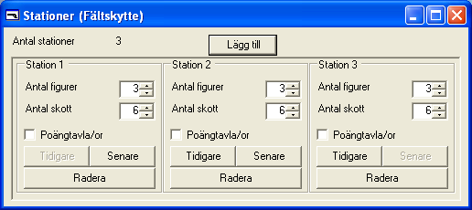
Figur 7 Bilden för stationer

När du öppnar bilden för stationer så är den tom. Lägg till de antalet stationer som du ska ha genom att klicka på ”lägg till”.

För varje station fyller du sedan i hur många figurer, hur många skott och om det är en poängtavla eller inte.

Stäng bilden för stationer när du är färdig så kommer du tillbaka till WinShooters grundbild.

Serier (Precisionsskytte)
Serierna är något som du kan definiera ganska sent, ända tills du vill börja fylla i resultat. Öppna bilden för serier genom att klicka på Serier i grundbilden.
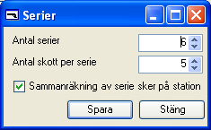
Figur 8 Bilden för serier

När du öppnar bilden för stationer så är den tom. Välj det antal serier som du ska ha och antalet skott per serie.

Om du vill själv räkna ihop resultatet för varjer serie vid markering kryssar du i det. Om du vill fylla i alla skott vid inmatning i WinShooter och låta programmet räkna ut det så kryssar du ur rutan.

Stäng bilden när du är färdig så kommer du tillbaka till WinShooters grundbild.

Export av klubbar och vapen till textfil
För att du som användare ska kunna göra en egen webbsida för anmälningar så behöver du en del grundinformation så som klubbinformation och vapeninformation.

I WinShooter finns det färdig information för just detta och den går att exportera ut till fil.
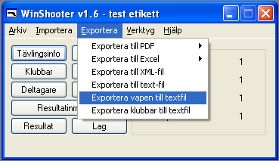
Figur 9 Export av vapen till textfil

Det gör du under export-menyn.
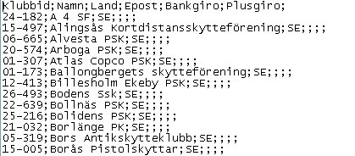
Figur 10 Start på exporterade klubbar

Samma sak gäller givetvis vapen.

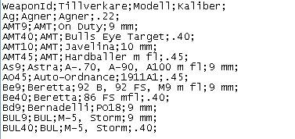
Figur 11 Starten på exporterade vapen

Inmatning av skyttar
Inmatning av skyttar i WinShooter kan ske på två sätt, endera manuell inmatning eller via import av fil.

Manuell inmatning
Klicka på Deltagare för att öppna bilden för inmatning av skyttar.
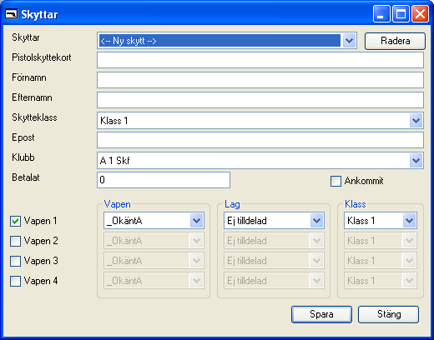
Figur 12 Inmatning av skyttar

Fyll i pistolskyttekortet för den nya skytten och endera tryck på <tab> eller klicka för att komma ner till förnamn. Om skytten är känd av WinShooter så hämtas grunduppgifterna fram med automatik, annars får du fylla i grunduppgifterna själv.
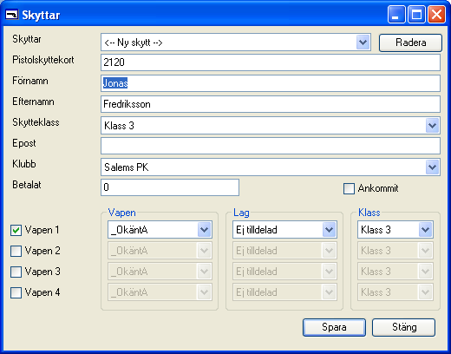
Figur 13 En skytts grunduppgifter kan hämtas automatiskt

Därefter kryssar du för hur många varv som skytten vill gå och väljer vapen för respektive varv. Notera att om du väljer ett C-vapen så har du möjlighet att välja specialklasserna (dam, junior, veteran yngre och veteran äldre) under klass (nere till höger) för varvet. Du kan också alltid välja öppen klass.

Bakgrunden till att du kan välja klass för enskilda varv finns i SHB B1.2.1.1: ”Skytt i junior-, dam- och veteranklass har möjlighet att vid alla tävlingar:
- tävla inom den egna klassen.
- tävla i (öppen) klass 1,2 eller 3 alltefter kompetens inom vapengrupperna A, B, C eller R men i samma tävling inom vapengrupp C får skytten endast starta i en klass i vardera precisions- och fältskjutningar ( t.ex. start i klass Vet Y och klass 3C är inte tillåten)
- vid SM, landsdels- eller kretsmästerskap får en arrangör medge start, förutom i den egna klassen, även i öppen klass under förutsättning att
- i fältskjutning – banorna är helt skilda eller att mästerskapen går på olika dagar.”

Alltså, när det kommer en veteran så är det i praktiken skytten själv som väljer i vilken klass som man vill skjuta för det aktuella varvet, om vapnet är ett C-vapen och om den arrangerande klubben tillåter det.

När du väljer vapen så kan du se att vissa vapen har sin klass efteråt, t.ex. ”Un (B)” som är en Unique kaliber .32 medan ”Un (C)” är en Unique kaliber .22. Var noggrann med att välja rätt vapen, eftersom det talar om för programmet vilken vapenklass som skytten ska skjuta.
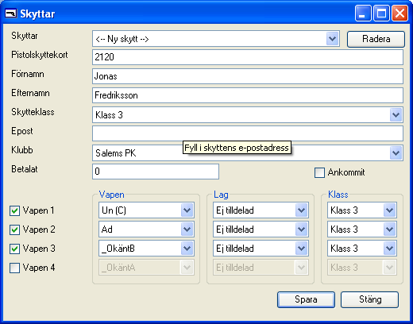
Figur 14 En ifylld skytt

Notera att du inte kan välja någon patrull om du inte har skapat patruller tidigare i patrullbilden. Du kan inte heller välja en patrull som är full eller som inte är av rätt klass. Vissa patruller har en asterix i sitt namn. Det betyder att den patrullen inte är möjlig att automatiskt lägga in skyttar i. Det går dock bra att här välja den patrullen och spara.

När du är klar med inmatningen, klicka på Spara. Då sparas skytten och du får upp en tom bild där du kan fylla i nästa skytt. Klicka på Stäng om du inte har fler skyttar att fylla i.

Importinmatning
I vissa fall vill du göra i ordning patruller och skyttar i något annat program. Ett exempel är om du skapar en webbsida där skyttarna anmäler sig till tävlingen. Då får du ju ut skytteinformationen elektroniskt och vill naturligtvis inte sitta och knappa in den för hand i WinShooter.

Format för import till WinShooter är en vanlig semikolonseparerad fil. Exempel:
2120;01-417;Fredriksson;Jonas;3J;jonas_fredriksson@email.com;Un (C)
2120;01-417;Fredriksson;Jonas;3;jonas_fredriksson@email.com;Ad
2120;01-417;Fredriksson;Jonas;3;jonas_fredriksson@email.com;_OkäntB
2143;01-417;Selander;Martin;3;martin_selander@email.com;M40
2143;01-417;Selander;Martin;3;martin_selander@email.com;C45 (C)

Kolumn 1 | Pistolskyttekortsnummer
Kolumn 2 | Klubb – innehåll måste finnas
Kolumn 3 | Efternamn – innehåll måste finnas
Kolumn 4 | Förnamn – innehåll måste finnas
Kolumn 5 | Klass. Notera att man kan skriva t.ex. 3D för damklass eller 3VY för veteran yngre, klass 3. Innehåll måste finnas.
Kolumn 6 | E-postadress. Valfri
Kolumn 7 | Vapenförkortning. Notera att vapenförkortningen måste vara exakt så som programmet presenterar den.
Kolumn 8 | Patrullnummer (måste inte anges)
Kolumn 9 | Figur inom patrull (måste inte anges)

För att importera filen in i WinShooter öppnar du menyn Importera->Skyttar från textfil. Därefter väljer du filen du vill importera.
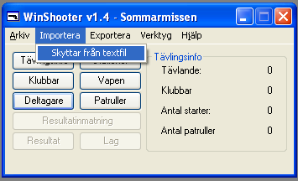
Figur 15 Menyval för att importera fil

Nu visas en bild där du i den övre delen ser filens innehåll och i den nedre delen ser hur WinShooter tolkar filen.

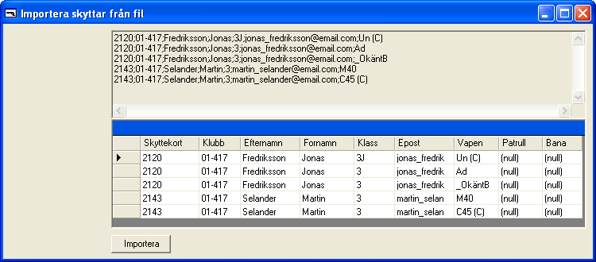

När du klickar på knappen Importera så görs först en kontroll av alla värdena att de är ok, därefter görs den egentliga importen.
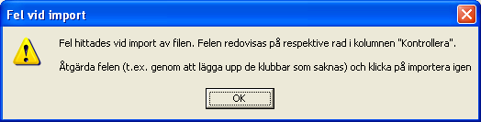
Figur 16 Ett fel uppstod under import.

Om något fel skulle upptäckas under kontrollen så skapas ett felmeddelande i en kolumn längst ut till höger i den nedre delen. Samtidigt visas endast de rader i den nedre delen som det är något problem med.

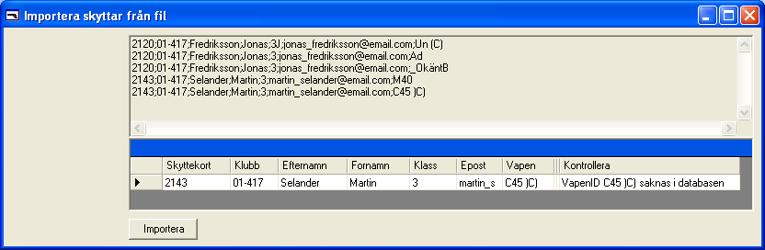
Figur 17 Felmeddelande om att ett visst vapen inte finns i databasen.

Stäng fönstret med krysset uppe i högra hörnet, rätta felet och importera på nytt.

Tips vid import – okänt pistolskyttekortsnummer
Om du inte vet pistolskyttekortsnumret så kan du lämna den delen blank. Då kommer WinShooter att automatiskt att tilldela ett negativt pistolskyttekortsnummer.

Nackdelen med detta är att om en skytt ska skjuta flera varv så kommer varje varv att tilldelas ett eget pistolskyttekortsnummer vilket gör att varje varv kommer att uppfattas som en ny person.

När du har flera varv bör du istället sätta ett eget negativt pistolskyttekortsnummer, t.ex. -1234 för att hålla samman varven. Värdet får dock inte understiga -200 000.

Tips vid import – okänt vapen
Om du inte känner till vilket vapen som skytten kommer att använda så kan du ange vilken klass som vapnet har genom att ange någon av följande:

Vapenklass | Anges i filen
A | _OkäntA
A1 | _OkäntA1
A2 | _OkäntA2
A3 | _OkäntA3
B | _OkäntB
C | _OkäntC
M | _OkäntM
R | _OkäntR

Tips vid import – klubbid
När du importerar så måste du ange klubbid. Det kan ibland vara praktiskt (särskilt om du gör en egen anmälningsblankett på Internet) att i förväg definiera vilka klubbar som man kan välja på men för att kunna göra det så behövs klubbinformationen.

Den kan du exportera från WinShooter, se Export av klubbar och vapen till textfil.

Ändra en befintlig skytt
Ibland behöver man ändra på skyttar efter man lagt upp dem eller importerat dem. Öppna bilden för skyttar genom att i grundbilden klicka på deltagare.

I den här bilden finns det två sätt att välja en befintlig skytt, endera att välja skytten (sorterad på efternamn) i listan längst upp eller att låta listan längst upp stå på ”Ny Skytt” och skriva in pistolskyttekortsnumret på skytten och trycka <tab>.

Därefter ändrar du det som du vill ändra och trycker sedan spara.

Automatisk utläggning i patruller
WinShooter har funktionalitet för att automatiskt kunna lägga ut skyttar i patruller. När man ska ha en tävling med flera hundra deltagare så som t.ex. Salems PKs Höstsalut så är inläggningen av skyttar i patruller ett stort jobb för den som anordnar tävlingen.

WinShooter är tänkt att underlätta det arbetet genom att erbjuda en automatisk utläggning av skyttar i patruller. Om du som användare önskar, sker utläggning i patruller enligt följande:
- "4-varvsskyttar"
- "3-varvsskyttar"
- "2-varvsskyttar"
- Klubbmedlemskap (så att skyttar från samma klubb ska kunna samåka)
- Vapenklass (alla vapenklasser får inte blandas i patrullerna)

Du kör den automatiska utläggningen ifrån patrull-bilden, som du öppnar genom att klicka på Patruller i grundbilden.

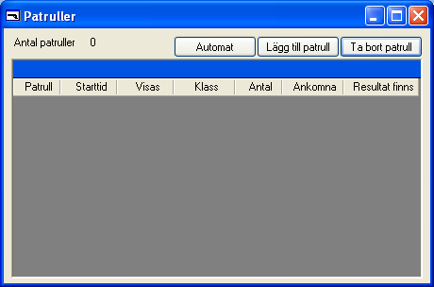
Figur 18 Patrullbilden utan att patruller har lagts till

När du har lagt in alla skyttar som ska läggas in i patruller med automatik så öppnar du patrullbilden och klickar på ”Automat”. Om du redan har skapat patruller så får du då frågan om du vill ta bort de patrullerna (och därmed tilldelningen av skyttar till nämnda patruller).

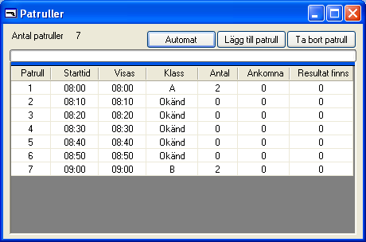
Figur 19 Patrullindelning efter att automatisk patrullindelning har körts

Den automatiska genereringen av patrullindelning kan ta ganska lång tid, på en långsam dator med många skyttar ska du inte bli förvånad om det tar upp till 30 sekunder.

Du får nu upp en lista med samtliga patruller, dess klass och hur många skyttar som finns i varje patrull.

För att sedan se innehållet i en patrull, klicka på den så öppnas en ny bild. Till vänster ses alla skyttar som finns i patrullen och till höger alla skyttar som kan läggas in i patrullen, med hänsyn taget till vilka vapen de som redan ligger ska skjuta.

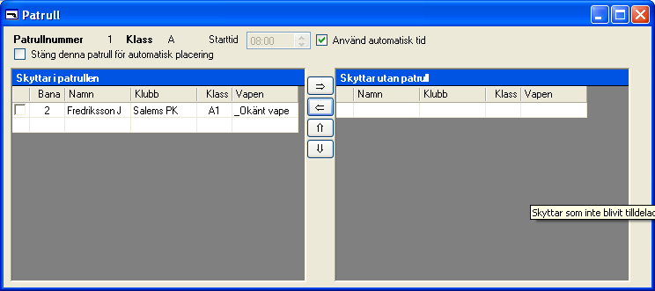
Figur 20 Innehållet i en patrull

Notera i övre vänstra hörnet att du kan stänga en patrull för automatisk tilldelning av skyttar. Det kan vara praktiskt för att ha en reservpatrull som är tom som man kan lägga in efteranmälningar på.

Manuell utläggning i patrull
Manuell inläggning av skyttar i patrull är praktiskt när man har särskilda önskemål att ta hänsyn till, t.ex. bilresa eller att man helt enkelt inte vill gå upp så tidigt på morgonen.

Börja med att lägga in ett antal tomma patruller genom att klicka på ”Lägg till patrull” ett par gånger. När du har gjort det så du möjlighet att lägga till skyttar även ifrån skyttebilden.

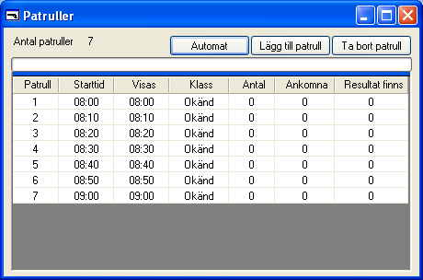
Figur 21 Ett par tomma patruller är tillagda

Klicka på en patrull, då öppnas patrullbilden där du till vänster kan se vilka skyttar som finns i patrullen och till höger vilka som går att lägga in i patrullen. Nu när du öppnar en patrull så är den som och den har därmed inte någon skytteklass, så samtliga skyttar som inte redan tillhör en patrull visas till höger.

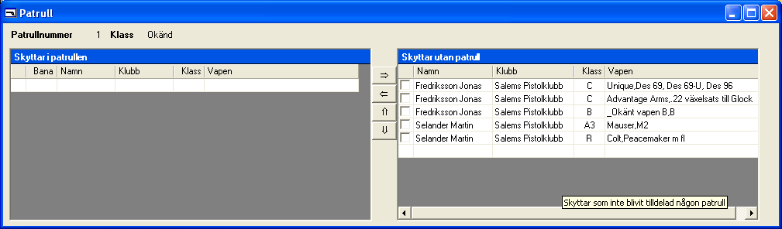
Figur 22 En tom patrull visas med samtliga tillgängliga skyttar till höger

För att lägga in en skytt i patrullen, bocka för honom/ henne och klicka på pilen åt vänster.
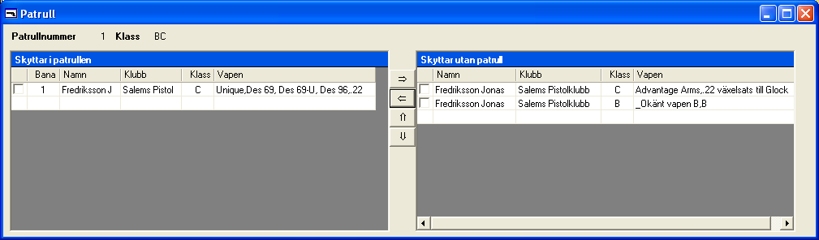
Figur 23 Patrullen har fått sin första skytt och därmed sin klass.

Notera att patrullen nu har fått en klass och att endast skyttar som uppfyller den klassen visas till höger.

Export av patrullistor
Patrullistor är något som ofta publiceras på Internet och därmed måste det finnas en funktion för att exportera dem.

I huvudbilden så finns detta under menyn Exportera -> Exportera till PDF.

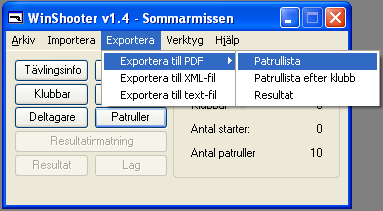
Figur 24 Export till PDF hittas i huvudbilden

Det finns två varianter av exporterade patrullistor, dels den vanliga där samtliga patruller visas, dels en där sortering sker efter klubb och namn. Den senare varianten finns för att man lätt ska kunna hitta igen sig själv utan att behöva gå igenom hela startfältet.
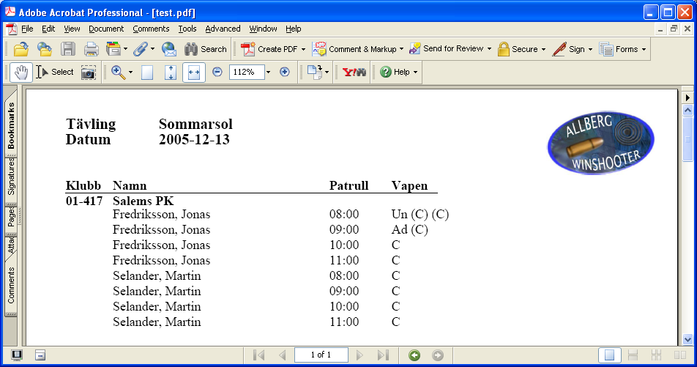
Figur 25 Patrullista, sorterad på klubb och namn

Den andra varianten finns för att man ska kunna få en överblick av startfältet.

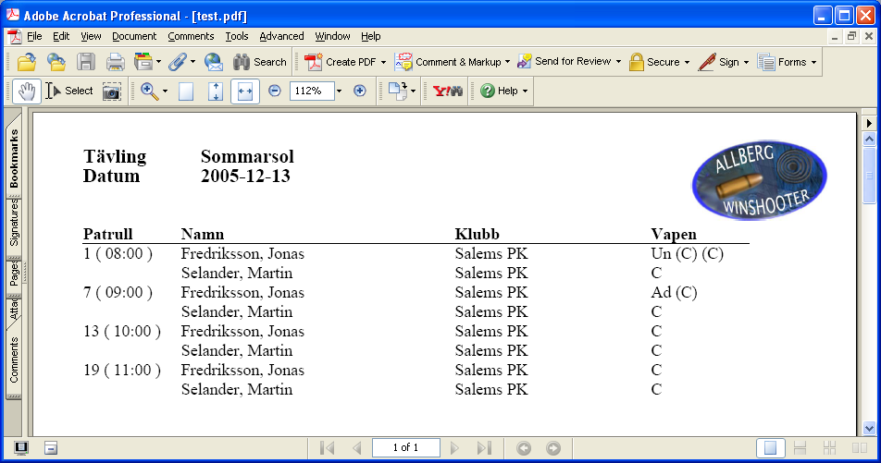
Figur 26 Patrullista sorterad efter patrull

Jag tror att varianten som är sorterad efter klubb är den som är mest användbar i förväg, medan varianten sorterad efter patrull kan vara praktisk på tävlingen.

Under tävlingen

Förberedelser
Inför den faktiska tävlingen så finns det ett par saker du bör kontrollera

Datorer
På en stor tävling som t.ex. Salems Pistolklubbs Höstsalut så behövs 3 datorer, 1 för efteranmälningar och förändringar och två för inmatning av resultat. Det går att klara sig på en dator för inskrivning av resultat, men det gör att det tar längre tid innan resultat kan publiceras.

Välj den starkaste maskinen att köra servern på. Du kan köra en klient på samma maskin.

Skrivare
Du behöver en skrivare för att kunna skriva ut dels patrullpärmar och dels resultatlistor.

Eftersom det är stor risk att patrullpärmarna utsätts för vatten är det bäst med en laserskrivare. Tänk på att se till så att det finns tillräckligt med toner.

Om du ska skriva ut från flera datorer så finns det funktioner i Windows för att dela skrivare med varandra så att du slipper ha en skrivare på varje dator.

Papper
Eftersom det är stor risk att patrullpärmarna utsätts för vatten är det viktigt att använda papper med god kvalitet. Använd inte det vanliga kontorspapperet, utan tag något lite tyngre.

Stationerna
När den stora dagen är framme, kontrollera att stationerna verkligen ser ut så som du har matat in i programmet i förväg. Enklaste sättet för det är att titta på förutsättningspapperet.

Starta WinShooter Server
WinShooter server är den funktionalitet som ger möjligheten att köra flera datorer samtidigt. Det är praktiskt när man har större tävlingar, då man behöver kunna fylla i resultat på en eller två datorer samtidigt som man tar emot efteranmälningar på en tredje.

Börja med att installera WinShooter på alla datorer som du vill köra ifrån. När du startar WinShooter Server blir du ombedd att peka ut vilken fil som ska användas och efter det startar servern.
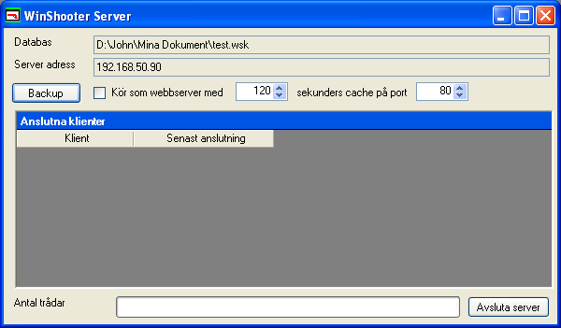
Figur 27 Servern upptäcker själv sin adress

Starta WinShooter och under Arkiv väljer du ”Anslut till Server”.

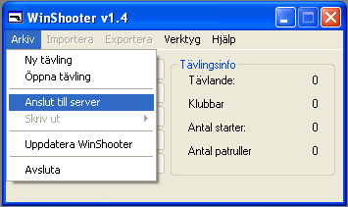
Figur 28 Anslutning till server görs under Arkiv-menyn

WinShooter upptäcker själv vilka servrar som finns på samma nätverk. Tävlingsnamnet syns under adressen. Välj vilken server du vill ansluta till (normalt finns det bara en) och klicka på Anslut.
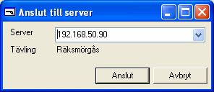

Om du har ett avancerat nätverk så kan du också skriva in serverns adress för hand.

Backup
När du använder servern så kan du slå på backup. Det görs genom att i serverns huvudbild klicka på ”Backup” och där endera ställa in en automatisk backup (t.ex. till en annan maskin) eller att manuellt begära en backup.

Utskrift patrullpärm fältskytte
När du ska skriva ut patrullpärm så finns det i huvudbilden under menyn Arkiv -> Skriv ut -> Patrull -> Efter patrull.
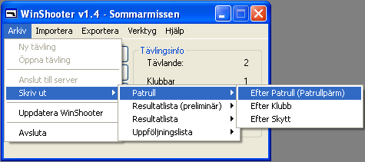
Figur 29 Utskrift av patrullpärm
Du får då frågan vilken patrull du vill skriva ut. Du har också möjligheten att skriva ut samtliga patruller.
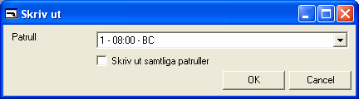
Figur 30 Val av patrull för utskrift av patrullpärm

När du valt vilken patrull som ska skrivas ut så väljer du en skrivare. Du kan välja vilken Windows-skrivare som helst.

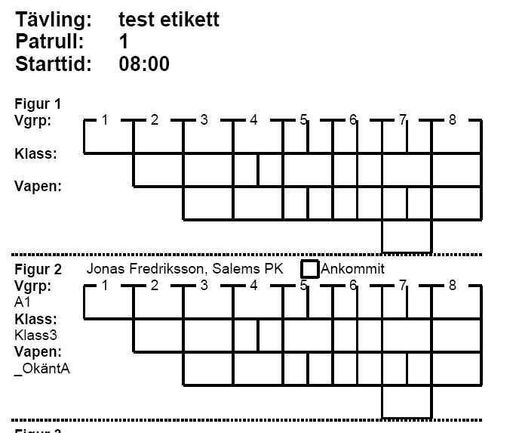
Figur 31 Exempel på utskrift av patrullpärm

Patrullpärmen försöker efterlikna verkligheten så långt som det är praktiskt möjligt. I ovanstående exempel så är det 8 stationer med olika mängder av mål. Station nummer 7 har ringade mål (poängmål) och har därför en extra ruta där denna information ska skrivas in. Om personen är markerad som ankommen i WinShooter så är detta ikryssat och det är en hjälp för att kunna fylla på med personer i patrullen för att ersätta dessa.

Utskrift lagpärm (precisionsskytte)
När du ska skriva ut lagpärm så finns det i huvudbilden under menyn Arkiv -> Skriv ut -> Lag -> Efter lag (lagpärm).
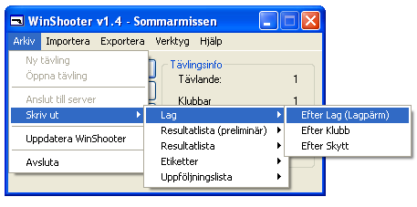
Figur 32 Utskrift av patrullpärm
Du får då frågan vilket lag du vill skriva ut. Du har också möjligheten att skriva ut samtliga lag.
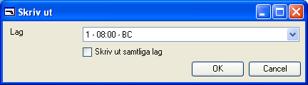
Figur 33 Val av lag för utskrift av lagpärm

När du valt vilket lag som ska skrivas ut så väljer du en skrivare. Du kan välja vilken Windows-skrivare som helst.

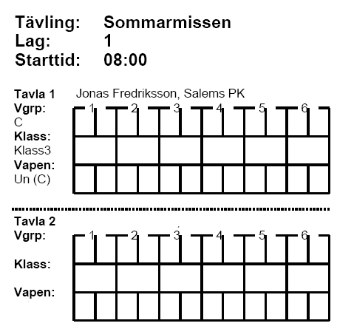
Figur 34 Exempel på utskrift av lagpärm

Patrullpärmen försöker efterlikna verkligheten så långt som det är praktiskt möjligt. I ovanstående exempel så är det 6 serier där sammanräkningen av serier sker vid inmatning.

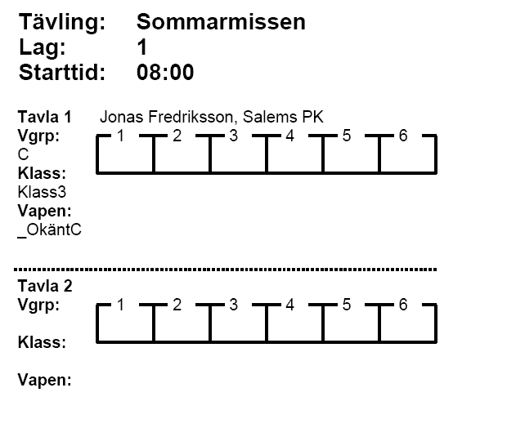
Figur 35 Exempel på utskrift av lagpärm med uträkning på station

I ovanstående exempel så är det 6 serier där sammanräkningen av serier sker vid markering.

Efteranmälan
Efteranmälan görs i den vanliga skyttebilden, som öppnas ifrån huvudbilden genom att klicka på knappen ”Deltagare”. I grund och botten är det samma sak som vid normal uppläggning av skyttar, med den skillnaden att man ofta väljer en patrull redan från skyttebilden.

Borttag av föranmälda skyttar
Borttag av föranmälda skyttar görs i den vanliga skyttebilden, som öppnas ifrån huvudbilden genom att klicka på knappen ”Deltagare”.

Om du vill ta bort en skytt helt så klickar på ”Radera” och om du bara vill ta bort ett varv så bockar du ur det varvet.

Resultatinmatning (fältskytte)
Resultatinmatning är givetvis en viktig del av en tävling och dessutom normalt en del som tar ganska mycket tid.

Bilden för resultatinmatning öppnas genom att klicka på knappen resultatinmatning i huvudbilden.

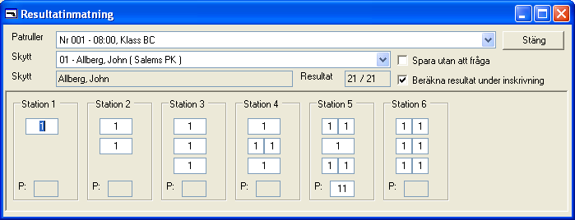
Figur 36 Resultatinmatning fältskytte

Längst upp väljer du vilken patrull som du ska skriva in resultatet för. När du väljer en ny patrull kommer alltid skytten som har figur 1 att plockas fram med automatik och första stationen är markerad på en gång, så det är bara att börja skriva. När du skriver en siffra så hoppas markören vidare till nästa fält med automatik. Enda undantaget från det är poänginmatning där man måste skriva två siffror för att komma vidare.

Under hela tiden som du fyller i resultat så beräknas totalresultatet för skytten och visas uppe på kanten. På långsamma datorer kan det medföra en viss fördröjning och du har därmed möjlighet att slå av den funktionen uppe till höger.

När sista resultatet på sista stationen är ifylld så markeras med automatik valet av skytt. På så vis kan man bara trycka nedåtpil och därmed få upp nästa skytt i patrullen.

Om du fyller i fler träffar än antalet skott på den aktuella stationen så får du ett felmeddelande.
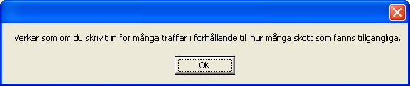

När du har fyllt i ett resultat och endera väljer en annan patrull, en annan skytt eller väljer att stänga fönstret så får du upp möjligheten att spara skytten.
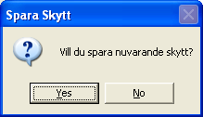
Figur 37 Om det har gjorts förändringar så får man frågan om man vill spara

Om du vill spara dina ändringar, svara ja. Om du vill undvika dessa konfirmationsdialoger kan du kryssa för ”Spara utan att fråga”.

När du fyllt i resultaten för alla skyttar i en patrull så får du en fråga om du vill skriva ut dessa resultat. Utskriften som genereras är då samma som om du gick via Arkiv-> Skriv ut-> Resultatlista (preliminär)-> Enskild patrull.

Resultatinmatning (precisionsskytte)
Resultatinmatning är givetvis en viktig del av en tävling och dessutom normalt en del som tar ganska mycket tid.

Bilden för resultatinmatning öppnas genom att klicka på knappen resultatinmatning i huvudbilden.

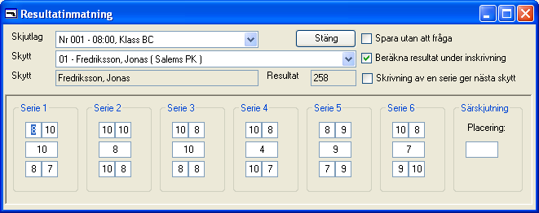
Figur 38 Resultatinmatning precisionsskytte

Längst upp väljer du vilket lag som du ska skriva in resultatet för. När du väljer ett nytt lag kommer alltid skytten som har tavla 1 att plockas fram med automatik och första stationen är markerad på en gång, så det är bara att börja skriva. När du skriver en siffra så hoppas markören vidare till nästa fält med automatik. För att skriva ”10” så kan du skriva endera plus (+), stjärna (*) eller bokstaven x.

Vid vissa stora tävlingar så fyller man i resultatet efter varje serie. Då vill man, efter ifyllnad av resultatet för serie 2, inte att man ska hamna på serie 3 på samma skytt utan på serie 2 på nästa skytt i skjutlaget. Därför har man möjlighet att kryssa för ”Skrivning av en serie ger nästa skytt”.

Under hela tiden som du fyller i resultat så beräknas totalresultatet för skytten och visas uppe på kanten. På mycket långsamma datorer kan det medföra en viss fördröjning och du har därmed möjlighet att slå av den funktionen uppe till höger.

När sista resultatet på sista serien är ifylld så markeras med automatik valet av skytt. På så vis kan man bara trycka nedåtpil och därmed få upp nästa skytt i laget.

När du har fyllt i ett resultat och endera väljer ett annan lag, en annan skytt eller väljer att stänga fönstret så får du upp möjligheten att spara skytten.
Figur 39 Om det har gjorts förändringar så får man frågan om man vill spara

Om du vill spara dina ändringar, svara ja. Om du vill undvika dessa konfirmationsdialoger kan du kryssa för ”Spara utan att fråga”.

När du fyllt i resultaten för alla skyttar i en patrull så får du en fråga om du vill skriva ut dessa resultat. Utskriften som genereras är då samma som om du gick via Arkiv-> Skriv ut-> Resultatlista (preliminär)-> Enskilt lag.

Preliminärresultatutskrift
Utskrift av preliminära resultat finns i huvudbilden under menyn Arkiv -> Skriv ut -> Resultatlista (preliminär).
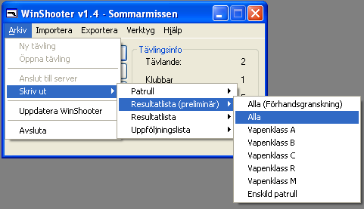
Figur 40 Utskrift av preliminärresultat

Där kan man välja vilken klass man ska skriva ut eller om man vill skriva ut alla.

Erfarenheten från Höstsaluten visar att man bör skriva ut preliminära resultatlistor varannan eller var tredje inmatade patrull.

Resultatutskrift på etiketter
På vissa tävlingar så vill man skriva ut etiketter med resultat för uppklistring på t.ex. en vägg. Det gör du under menyn Arkiv-> Skriv ut-> Etiketter-> Resultat för patrull. Du får då ut etiketter med resultten för alla skyttar i den patrullen.
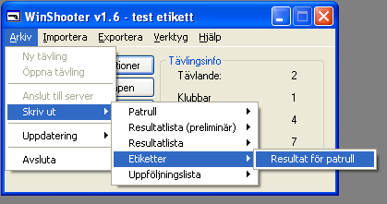
Figur 41 Utskrift av etiketter

Resultatvisning via webb
Om du kör via WinShooter server så kan du visa resultat via en webbläsare som t.ex. kan stå i ett café.

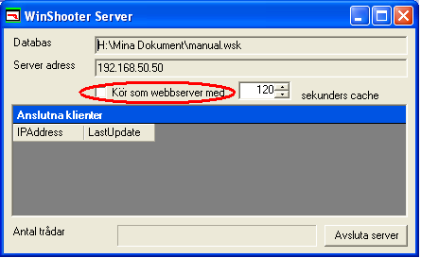
Figur 42 Välj att köra som webbserver för att visa resultat via webb

På servern, klicka i ”Kör som webbserver”. Cache talar om hur lång tid det maximalt tar innan resultaten uppdateras efter att de sparats. Här kan det vara praktiskt att ha en ganska lång tid, eftersom jobbet att skapa resultatlistor är ganska krävande för servern. Skyttarna behöver i praktiken aldrig snabbare resultat än 120 sekunder, utan troligare fem minuter.

Efter tävlingen
Efter tävlingen så är det framför allt resultatutskrifter, standardmedaljer och prispengar som ska hanteras.

Så fort som du begär resultatutskrift eller export av resultat till html så beräknas standardmedaljer och eventuella prispengar automatiskt. På så sätt har du alltid den senaste versionen.

Resultatutskrift
Utskrift av resultat finns i huvudbilden under menyn Arkiv -> Skriv ut -> Resultatlista.
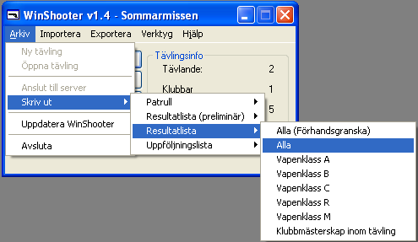
Figur 43 Utskrift av resultat

Där kan man välja vilken klass man ska skriva ut eller om man vill skriva ut alla.

Här har du också möjlighet att skriva ut resultat för en ”tävling i tävlingen”, alltså om man har haft ett klubbmästerskap som har pågått inom en större tävling.

Export av resultat till PDF
Export av resultat till pdf för publicering på Internet finns i huvudbilden under menyn Arkiv -> Exportera till PDF -> Resultat.

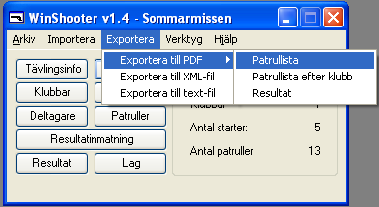

Prispengar
Om du har valt att tävlingen ska ha prispengar (vilket du gör genom att klicka på ”Tävlingsinfo” i huvudbilden) så kommer prispengar att beräknas när du skriver ut resultatlistor eller när du exporterar resultatlistor till html.

I tävlingsbilden anger du hur många % av anmälningsavgifterna som ska användas till prispengar, hur många skyttar som ska få pris, anmälningsavgift och hur stor förstapriset ska vara.

Utifrån detta beräknar programmet sedan prispengarna. En skytt som får pris ska alltid få anmälningsavgiften tillbaka. Enda undantaget är när det är väldigt få i en klass, då beräknas vinnarens prispeng enbart utifrån återbetalningssumman.

Sista person får alltid tillbaka anmälningsavgiften och alla tidigare skyttar (utom vinnaren) får en jämnt ökande fördelning. Vinnaren får, om så är möjligt, den riktiga prissumman.

Exempel 1
Antal skyttar | 20 st
Anmälningsavgift | 100 kr
Återbetalning | 40%
Antal som ska få pris | 25%
Förstapris | 250 kr

Total summa som ska delas ut är 40% * 20 skyttar * 100 kr = 800 kr.
Antal som ska få pris blir 25% * 20 = 5 stycken.

Skytt nr 1: 250 kr
Skytt nr 2: 180 kr
Skytt nr 3: 150 kr
Skytt nr 4: 120 kr
Skytt nr 5: 100 kr

Exempel 2
Antal skyttar | 4 st
Anmälningsavgift | 100 kr
Återbetalning | 40%
Antal som ska få pris | 25%
Förstapris | 250 kr

Total summa som ska delas ut är 40% * 4 skyttar * 100 kr = 160 kr.
Antal som ska få pris blir 25% * 4 = 1 stycken

Skytt nr 1: 160 kr (eftersom det inte räckte till 250 kr)

Exempel 3
Antal skyttar | 8 st
Anmälningsavgift | 100 kr
Återbetalning | 40%
Antal som ska få pris | 25%
Förstapris | 250 kr

Total summa som ska delas ut är 40% * 8 skyttar * 100 kr = 320 kr.
Antal som ska få pris blir 25% * 10 = 2 stycken.

Skytt nr 1: 220 kr (eftersom det inte räckte till 250 kr)
Skytt nr 2: 100 kr

Uppföljning för arrangör
Arrangören vill ofta följa upp vilka som har betalat tillräckligt och vilka som har gått för få varv i förhållande till vad de var anmäla till. För det finns det en utskrift som tar hand om just detta.

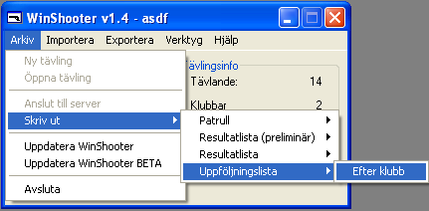
Figur 44 Utskrift av uppföljningslista

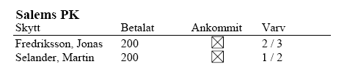
Figur 45 Utskrift uppföljning för arrangör med tävling utan prispengar

I bilden ovan ser man att Jonas Fredriksson har ankommit och han har registrerade resultat på 2 av de 3 varv som han ska gå. Jonas har betalat 200 kr.

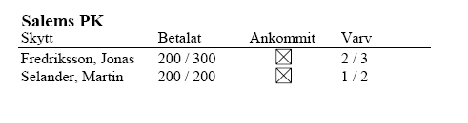
Figur 46 Utskrift uppföljning för arrangör med tävling med prispengar

I bilden ovan ser man att Jonas Fredriksson har ankommit och han har registrerade resultat på 2 av de 3 varv som han ska gå. Man kan dessutom se att han har betalat 200 av de 300 kronor som han ska betala.

Uppdatera skytteinformationen
WinShooter innehåller information om ett flertal skyttar. Den informationen kommer från inmatningen från tävlingar och är därmed inte alltid korrekt.

När du sparar en skytt i WinShooter så sparas den inte bara i wsk-filen utan information om skytten sparas också i en fil på din hårddisk (”localcache.xml”). Därmed så får du automatiskt upp den uppdaterade informationen nästa gång du gör en tävling och slipper mata in informationen igen.

Men, det bästa vore ju om den rättade informationen dyker upp i framtida versioner av WinShooter. Det ena sättet du kan göra det är att skicka wsk-filen som ett mail men den bästa varianten är att på den datorn du matat in informationen gå in under Arkiv-> Uppdatering-> Uppdatera skyttar i WinShooter.

Då skickas din lokala cashe in och kommer att inkluderas i framtida versioner av WinShooter.

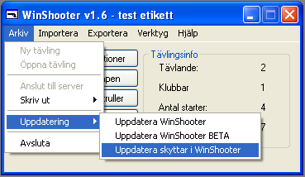
Figur 47 Skicka in inmatade skytteuppgifter

Speciell resultathantering

Allmänt
På vissa tävlingar vill man ha specialhantering av resultat. Exempel på detta är
- Bästa skytten i tre vapenklasser
- Bästa damen i två vapenklasser
- Kombinationstävling av både precision och fälttävlan

Jag skulle gärna tillhandahålla en modell för att i WinShooter kunna hantera alla typer av lag- och individiuella tävlingar, men det är helt enkelt omöjligt att tänka på alla typer av tävlingar som kan uppstå och jag kan idag inte tillhandahålla en tillräckligt flexibel modell för detta.

Det som jag kan göra är dock att tala om för er hur databasen fungerar och ge er tillräckligt med information för att själva kunna göra era beräkningar.

Till att börja med, den fil som ni öppnar i WinShooter som slutar på wsk, det är inte ett eget filformat utan det är helt enkelt en Microsoft Accessfil. Men måste man inte ha Access installerat för det? Ja, fast nej. En av de förutsättningar som finns för WinShooter är Microsoft Jet som är databasdelen av Micrsoft Access, så i princip jobbar WinShooter på samma nivå som Access, nämligen direkt mot Microsoft Jet.

Det gör att om du har Access på din dator så kan du öppna wsk-filer direkt i Access.

Databasen
I Figur 48 En översikt av databasen för WinShooter ser du en översiktsbild av databasen. För dig som är intresserad av att göra en egen hantering av resultat så finns det framför allt tre tabeller som är intressanta; Shooters, Competitors, CompetitorResults.
Shooters
Här finns alla skyttar med namn och klass.

Competitors
Du kan likna Competitors vid ett varv vid fältskytte. Här definieras sådana saker som vilken patrull, bana och vapen som skytten kommer att använda på just denna bana. Här definieras också vilken klass som skytten har på just det här varvet, t.ex. D, J, VÄ eller VY.
Varje rad i Competitors kopplas till en Shooter, dvs flera Competitors kan ha koppling till en Shooter, vilket motsvarar flera varv för en skytt.

CompetitorResults
För varje station som en Competitor har resultat för så finns det en rad i CompetitorResults. Här defineirar antalet träffade figurer (FigureHits) och totalt antalet träffar (Hits) samt poäng om det gäller poängmål (Points).

En särskild sträng (StationFigureHits) finns för att visa hur fördelningen är mellan de olika figurerna.
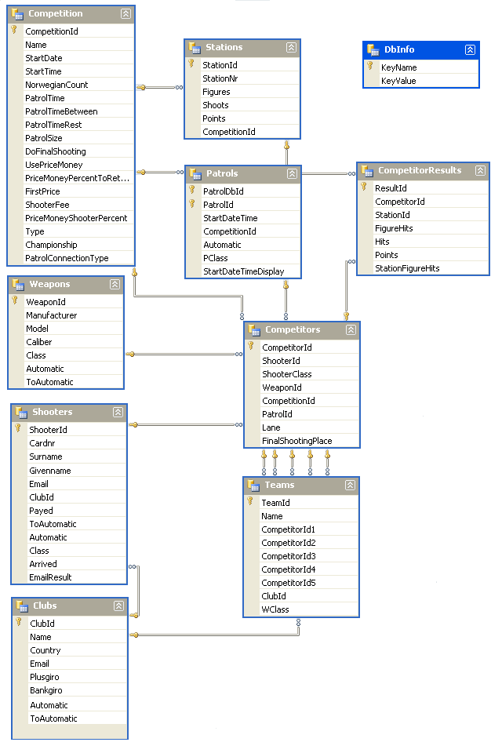
Figur 48 En översikt av databasen för WinShooter

Rekommendation
Gör i förväg iordning en särskild vy i Access som du sparar i wsk-filen. WinShooter använder sig inte av vyer och störs därmed inte av din egen vy och kommer inte heller att radera vyn. När du då vill titta på ditt resultat så gör du bara en kopia av filen (vilket går att göra trots att WinShooter är igång) och öppnar den i Access.

Servern
När du kör servern (se ”Backup”) så kan du automatiskt exportera en backup till en fil. Om du har preparerat wsk-filen i förväg med en vy för dina resultat så är det bara att slå på backupen och när du vill titta på resultatet så öppnar du bara mdb-filen i Access. På det sättet slipper du att hålla på med att göra kopior på filen enligt rekommendationen ovan.

